实验三：SVM手写数字识别
综合评分：

【实验目的】：
- 了解有关支持向量机的基本原理
- 能够使用支持向量机的代码解决分类与回归问题
- 优化并实现SVM手写数字识别。

【实验内容】：

- 读取数据，获取训练集指定路径下的所有手写数字文件。
- 将图像文件转换成一维向量，并一个类别的所有数据并转换成矩阵。
- 调用sklearn库文件里的svm函数，进行训练模型。
- 使用模型并用验证集测试模型准确度。
- 尝试改进方法。

【实验工具及平台】：
Windows 10 + Anaconda

【实验涉及到的相关算法】：
主要算法： svm算法。
- 基本概念：SVM是从线性可分情况下的最优分类面发展而来的，其基本思想可用图1所示的二维情况说明。

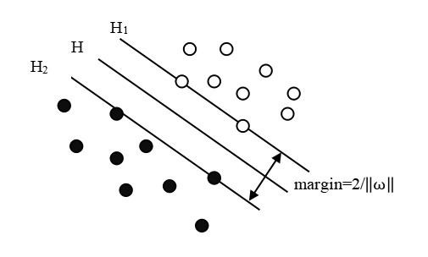

最优分类面示意图

空心点和实心点代表两类数据样本，H为分类线，H1、H2分别为过各类中离分类线最近的数据样本且平行于分类线的直线，他们之间的距离叫做分类间隔（margin）。所谓最优分类线，就是要求分类线不但能将两类正确分开，使训练错误率为0，而且还要使分类间隔最大。前者保证分类风险最小；后者（即：分类间隔最大）使推广性的界中的置信范围最小，从而时真实风险最小。推广到高维空间，最优分类线就成为了最优分类面。
- 核函数
核函数方法就是用非线性变换将n维矢量空间中的随机矢量x映射到高维特征空间，在高维特征空间中设计线性学习算法，若其中各坐标分量间相互作用仅限于内积，则不需要非线性变换的具体形式，只要用满足Mercer条件的核函数替换线性算法中的内积，就能得到原输入空间中对应的非线性算法。
- 具体流程
具体svm分类的工作流程如下：
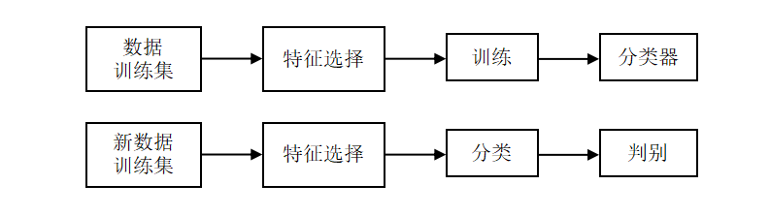

【实验分析】：
- 模型训练过程
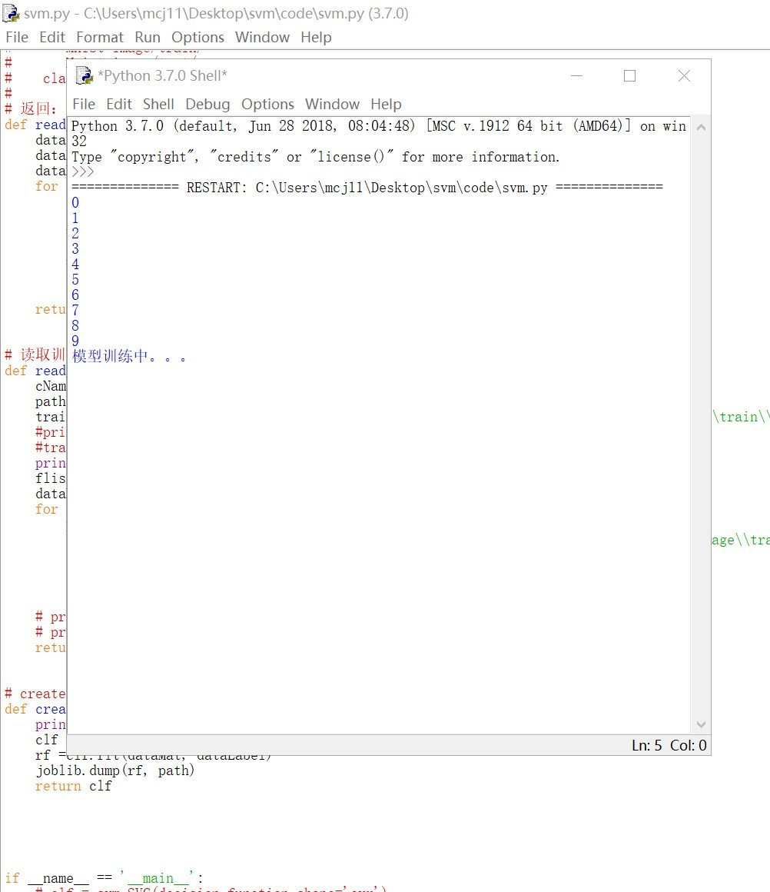

- 测试模型

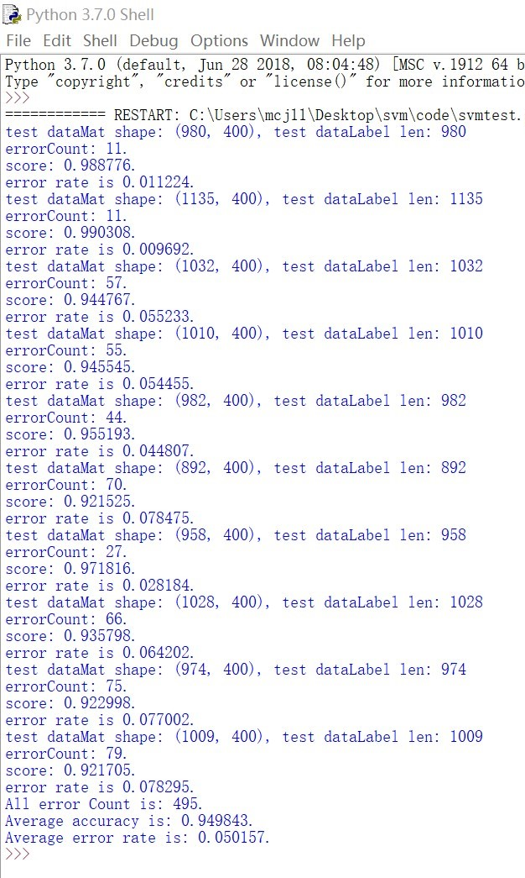
- 绘图表示
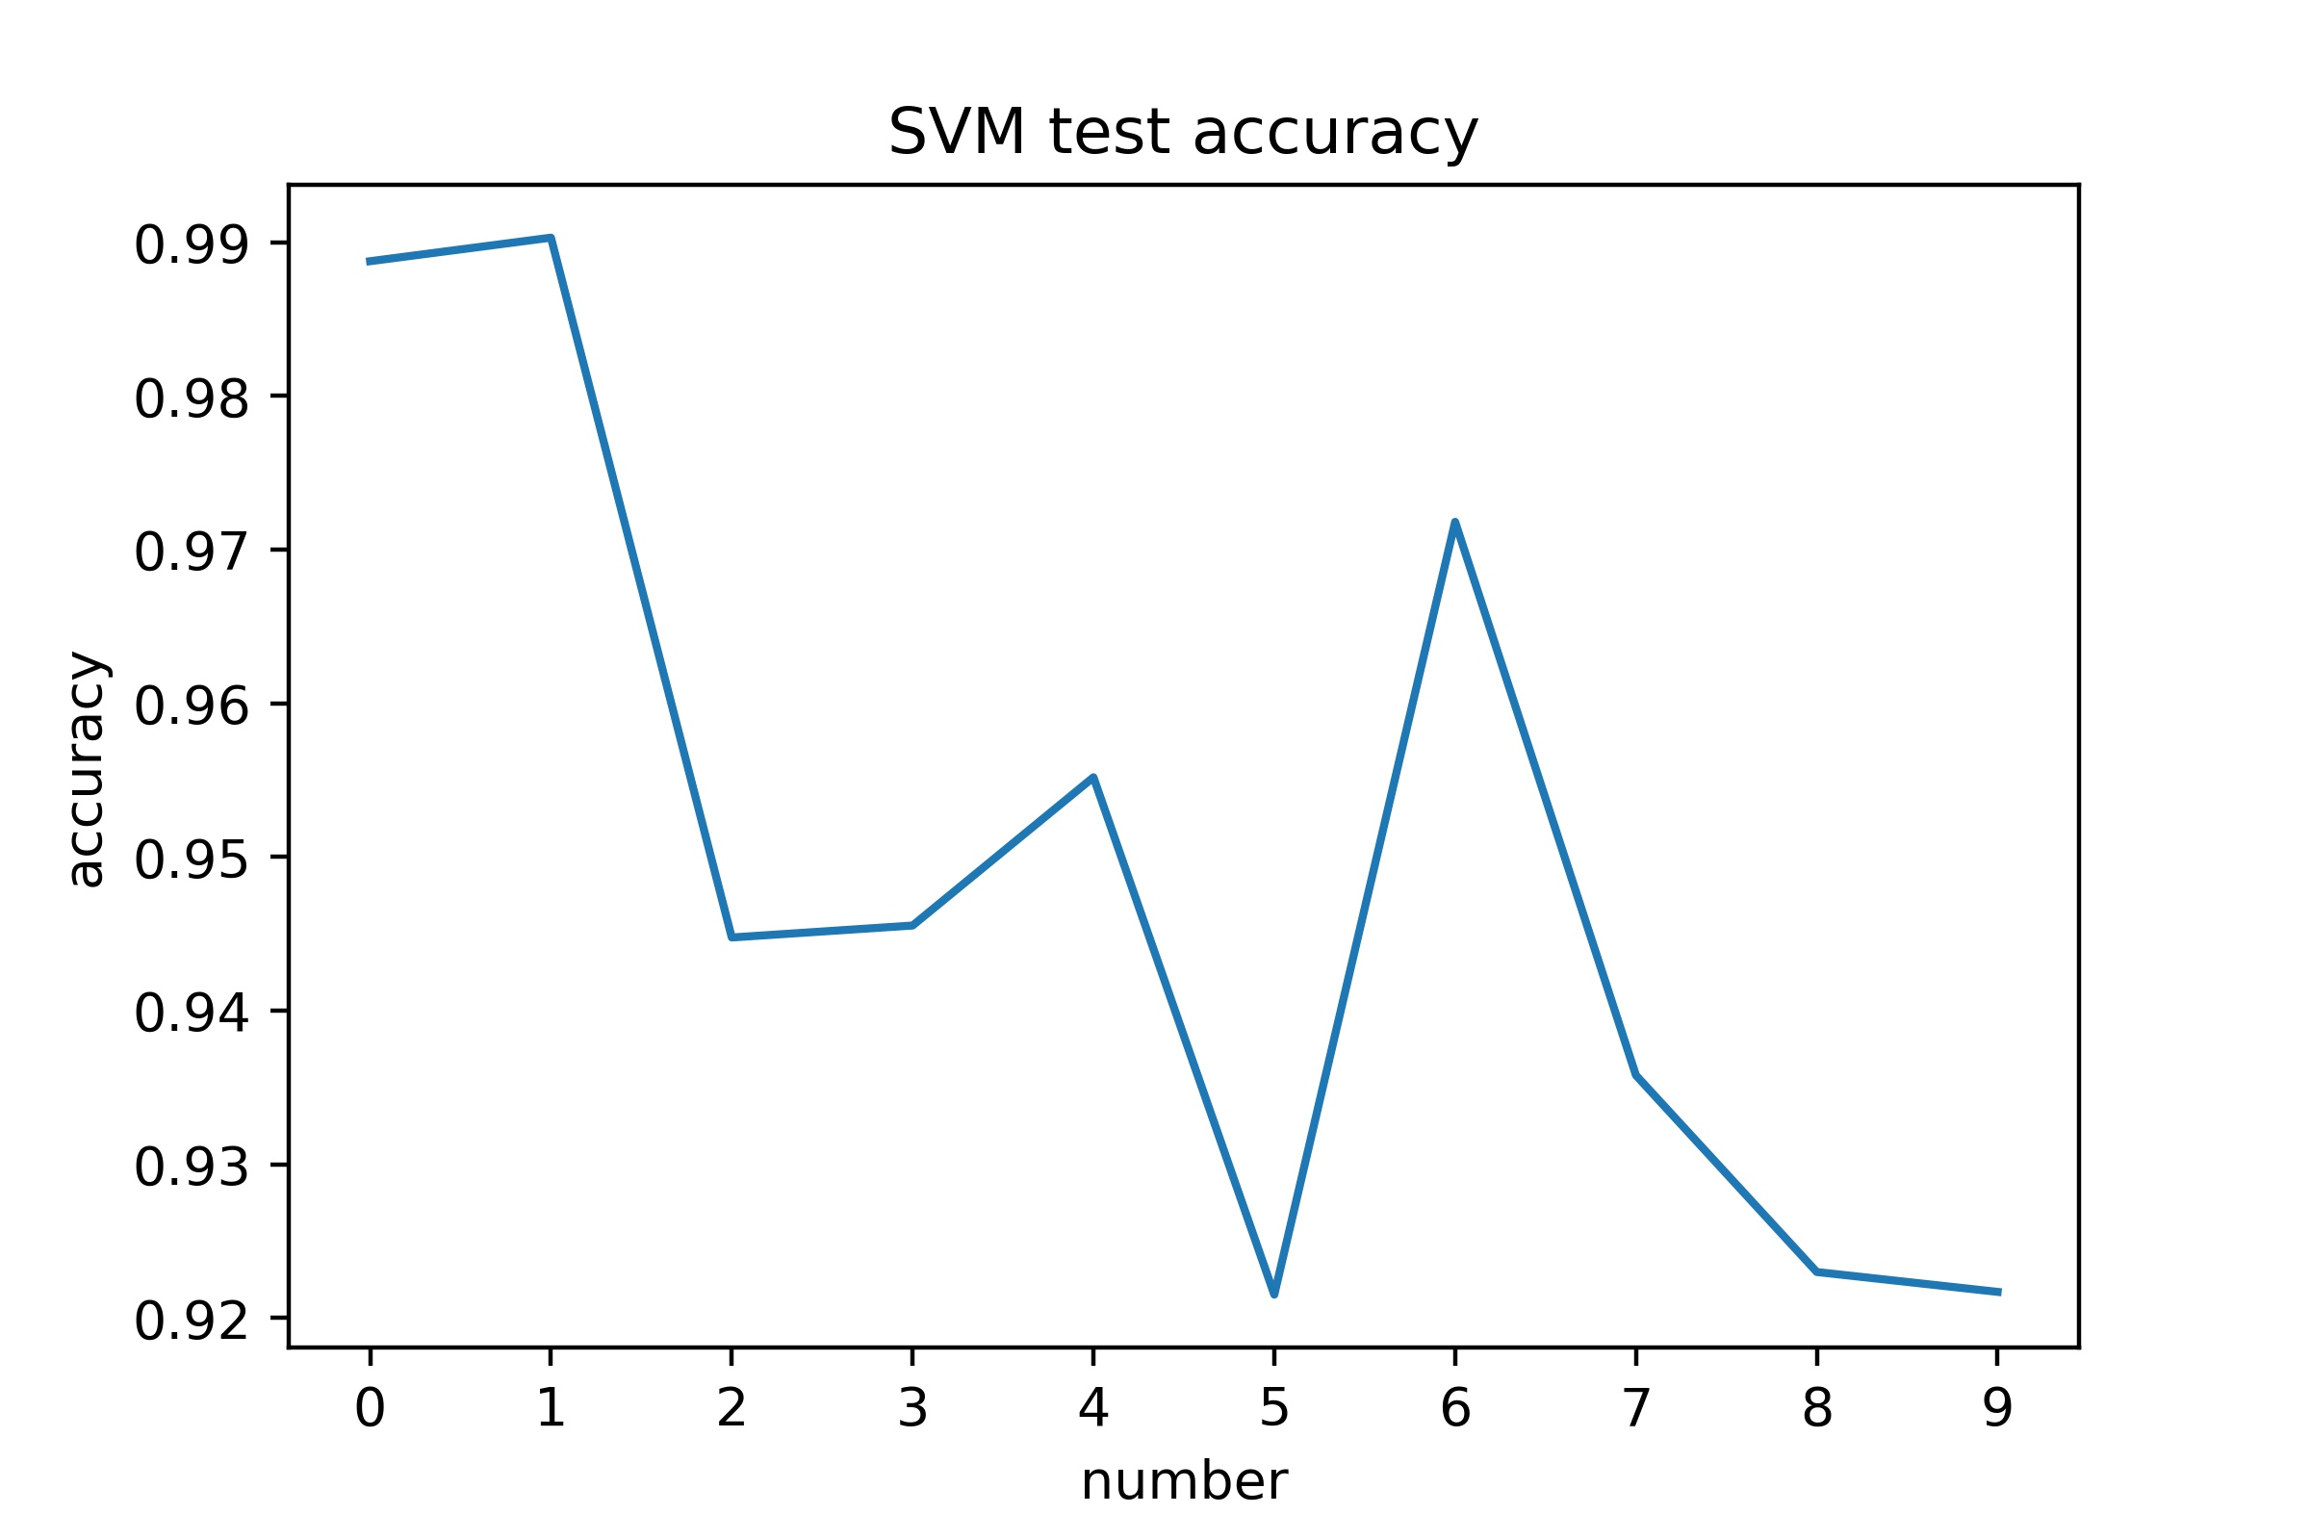

可以从折线图中看出，整体准确率稳定在0.92之上，而0，1识别准确率最高，可以猜测与其笔画较少，易于识别有关，相反的5识别准确率较低，猜测可能与其他数字比如3，相似有关。
- 反思与总结
此次实验按照老师的PPT与实验代码下完成的。虽然起初遇到了一些棘手的问题，比如实验环境的配置，又比如路径问题，但还是一点一点解决了问题。我也初步掌握到有关支持向量机的基本原理，实践了支持向量机的代码解决手写数字识别问题。初步了解了图像分类的基本原理。在本次实验中，我收获颇丰。

